В столичном Главке МЧС подвели итоги деятельности за 2019 год

В Главном управлении МЧС России по г. Москве под руководством генерал-майора внутренней службы Сергея Желтова состоялось подведение итогов деятельности территориального пожарно-спасательного гарнизона г. Москвы за 2019 год и постановке задач на 2020 год.
– По итогам 2019 года Московский пожарно-спасательный гарнизон успешно справился с поставленными задачами и добился определенных положительных результатов профессиональной деятельности в самом большом и стремительно развивающемся мегаполисе нашей страны, – обратился к присутствующим Врио начальника Главного управления МЧС России по г. Москве Сергей Желтов. – Героическими действиями пожарных и спасателей Москвы спасено из огня более 1500 человек, эвакуировано более 16,5 тысяч жителей и гостей столицы.
За 2019 год всеми подразделениями московской пожарной охраны была проделана масштабная работа, результатом которой стало снижение числа травмированных на пожарах на 25,4 %. Кроме того, удалось избежать роста числа погибших на пожарах.
В минувшем году силами пожарно-спасательного гарнизона столицы было ликвидировано 9686 пожаров, число которых увеличилось на 1,7%. Рост обусловлен изменениями порядка учета пожаров в 2019 году. Наибольшее число пожаров было зарегистрировано на объектах жилого фонда, их количество составило 44,1% от общего числа пожаров.
Говоря о безопасности на водных объектах Сергей Желтов отметил снижение показателей происшествий на 19% по сравнению с аналогичным периодом прошлого года. Всего же за 2019 год на водных объектах столицы произошло 177 происшествий, а основными причинами несчастных случаев по – прежнему остаются – купание в запрещенных местах и в состоянии алкогольного опьянения.
Также, стоит отметить, что на водных объектах количество общественных спасательных постов и маршрутов берегового патрулирования различных добровольческих организаций увеличено на 19%, а количество привлекаемых общественных спасателей на 10%.
Обширная работа ведется государственными инспекторами по пожарному надзору на территории Москвы – порядка 239 тысяч различных профилактических мероприятий проведено в 2019 году, из них более 48 тысяч проведено в жилом секторе. Особое внимание уделяется социально неадаптированным категориям граждан – многодетным семьям, пожилым людям и людям с ограниченными возможностями.
Также проведено свыше 1300 проверок образовательных учреждений и объектов летнего оздоровительного отдыха детей. В рамках данных проверок сотрудниками были организованы обязательные инструктажи и тренировки по эвакуации в случае возникновения пожара.
Еще одно из важных направлений деятельности – это оказание помощи при дорожно-транспортных происшествиях. Реагирование на ДТП за истекший период 2019 года продолжилось в рамках нового совместного Регламента между главными управлениями МЧС и МВД по городу Москве, Департаментами здравоохранения, транспорта и жилищно-коммунального хозяйства г. Москвы. Более двух тысяч раз была оказана помощь пострадавшим при ДТП, где были спасены порядка 200 человек.
В 2019 году диспетчерская служба гарнизона пожарной охраны приняла и обработала более 700 тысяч звонков, была осуществлена высылка пожарных подразделений на более, чем 75 000 случаев. Также, в Центре управления в кризисных ситуациях эффективно продолжает работать в круглосуточном режиме «Телефон доверия». За 2019 год было обработано порядка 1200 обращений. Врио главы столичного МЧС выразил уверенность, что активная гражданская позиция жителей и гостей города приносит положительные результаты в вопросах оперативного реагирования на происшествия.
В тесном взаимодействии с органами власти, организациями комплекса городского хозяйства, с привлечением курсантов Академий ГПС и гражданской защиты, сотрудников специальных управлений была обеспечена безопасность проведения свыше 1300 значимых мероприятий международного, федерального, городского и окружного уровней с массовым сосредоточением людей. При этом, на данных мероприятиях не было допущено ни одного происшествия. Как отметил Врио начальника столичного главка, в этом большая заслуга не только сил постоянной готовности гарнизона, но и подразделений, обеспечивающих деятельность в области пожарной безопасности других видов пожарной охраны, а также аварийно-спасательных формирований.
В столице также сократилось время показателей оперативного реагирования: среднее время ликвидации открытого горения 2,14 мин., среднее время тушения пожара 7,75 мин., среднее время занятости на пожаре 15,91 мин., среднее время обслуживания вызова 23,37 минут.
В условиях динамично растущего города, с учетом его исторических архитектурных построек, а также сложного дорожного трафика особое внимание уделяется техническому оснащению пожарно-спасательных подразделений. На сегодняшний день на вооружении столичного Главка стоят самые современные образцы пожарной и спасательной техники, используются инновационные технологии тушения пожаров. Сегодня столичное управление укомплектовано вооружением и техникой на 98%. Это автоцистерны с установками CAFS, система пожаротушения с установкой гидроабразивной резки «Кобра», выдвижные пожарные лестницы на базе тяжелых автомобилей, позволяющие эвакуировать людей с высоты 18 этажа, но и это не предел. Для поднятия на высоту до 90 метров используются автомобили с автогидроподъемником. В 2019 году на вооружение столичного управления поступил пожарный телескопический подъемник ПТП – 28 СПАЙДЕР, позволяющий проводить работы в местах с затрудненным доступом.
Нельзя не отметить тот факт, что деятельность гарнизона активно поддерживают добровольные организации. В настоящее время их количество составляет 717 общественных объединений, в которых состоят порядка 12 000 тысяч добровольных пожарных.
Также, на территории города продолжает развиваться деятельность общественных аварийно-спасательных формирований. Всего в настоящее время организовано 10 таких организаций общей численностью 477 добровольцев, которыми организовано дежурство 5 общественных аварийно-спасательных отрядов.
В 2019 году поисково-спасательным отрядом «СпасРезерв» и РОССОЮЗСПАС организовано дежурство 2 общественных постов.
В 2019 году подразделения добровольцев принимали участие в реагировании на пожары, происшествия и ликвидации последствий чрезвычайных ситуаций в составе гарнизона – более 190 раз в тушении пожаров и порядка 600 в проведении аварийно-спасательных работ.
– Считаю данное направление перспективным, патриотов в нашей стране хватает. Нужно грамотно направлять их в нужное русло. Предлагается продумать вопрос о стимулировании наших помощников на уровне Правительства Москвы и провести пилотный эксперимент по привлечению добровольцев для дежурства в подразделениях гарнизона, – отметил Сергей Желтов.
Особо были отмечены вопросы взаимодействия с Главным управлением МЧС России по Московской области. Обращаясь со словами благодарности к коллегам из Московской области, Сергей Желтов обратил внимание, что, как и в прошлые годы, продолжается тесное взаимодействие при реагировании на пожары и ЧС на сопредельных территориях. Тому наглядное подтверждение четкие и грамотные действия при тушении пожара в результате разгерметизации газовой трубы в г. Мытищи.
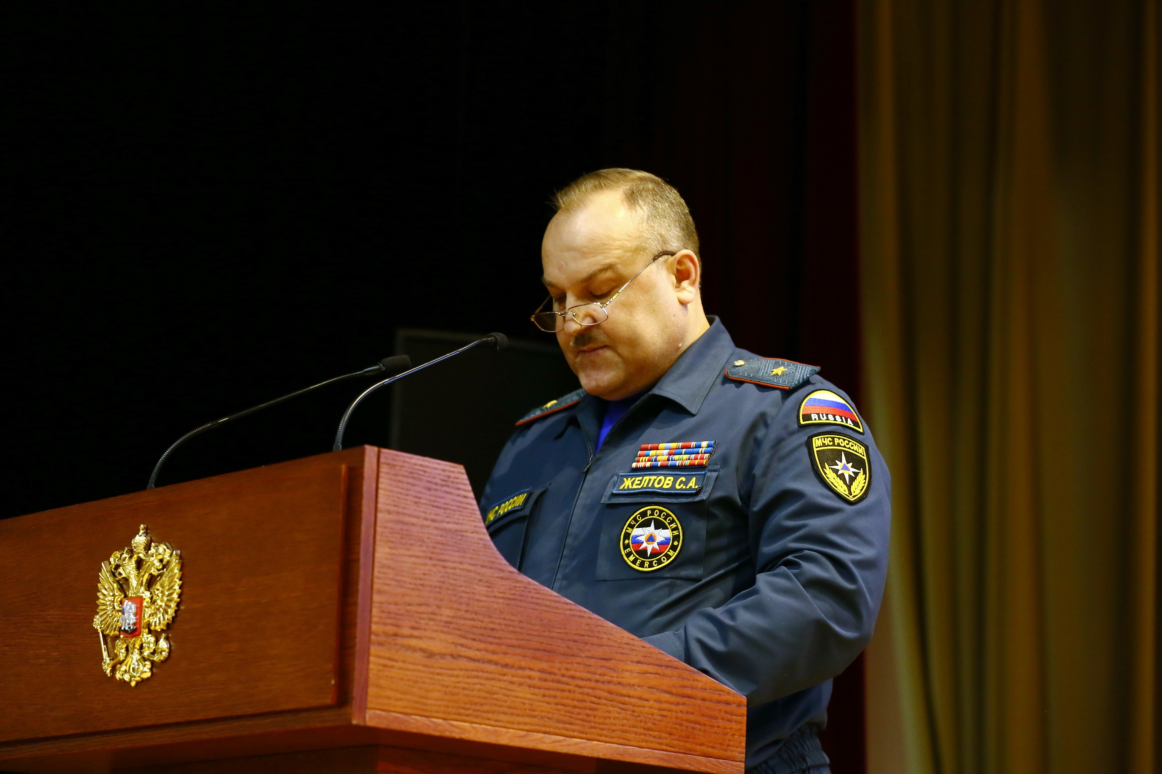В завершении подведения итогов деятельности и обсуждения всех значимых вопросов, Врио начальника Главного управления МЧС России по г. Москве поблагодарил собравшихся за проделанную работу, отметив, что все положительные тенденции столичного главка за прошедший год – это результат кропотливой работы всего пожарно-спасательного гарнизона г. Москвы.
